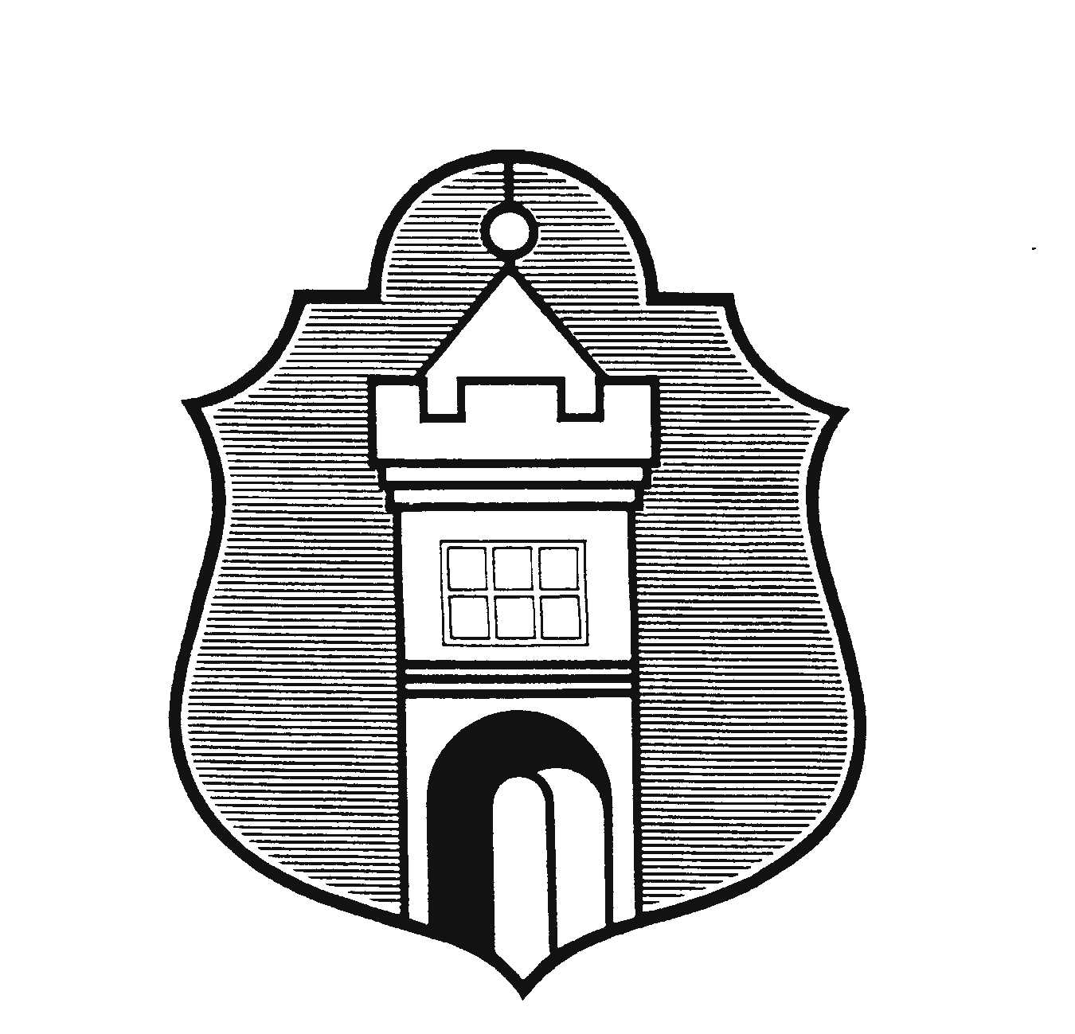
Městys Katovice

Husovo nám. 5, 387 11 Katovice, IČO: 251305

Oznámení o svolání prvního zasedání okrskových volebních komisí

V souladu s §14e odst. 3 zákona č. 247/1995 Sb., o volbách do Parlamentu České republiky a o změně některých zákonů, ve znění pozdějších předpisů,

svolávám

první zasedání okrskové volební komise, které se uskuteční

ve čtvrtek 11. září 2025 v 16.00 hodin v zasedací místnosti Úřadu městyse Katovice.

Program :

1) Zahájení
2) Základní informace k volbám, k činnosti okrskových volebních komisí
3) Složení slibu členů a zapisovatele okrskové volební komise
4) Losování předsedy a místopředsedy okrskové volební komise
5) Předání pozvánek na školení zapisovatelů , předsedů a místopředsedů
6) Různé

Účast nutná !

Mgr. Šárka Němečková
starostka městyse

Poznámka :
* Vezměte s sebou občanský průkaz a číslo bankovního účtu

